Ковкель Никита, ФИТ 3-4

Информационная безопасность

Отчет по лабораторной работе № .10

Цель: изучение и приобретение практических навыков разработки и использования приложений для реализации асимметричных шифров RSA и Эль-Гамаля.

**Практическая часть**

**1.** С помощью простого консольного приложения составить табличную или графическую форму зависимости времени вычисления параметра у, функционально заданного выражением вида:



|  |
| --- |
| def generate_graphs(self):  message_lengths = [13, 25, 50, 100, 300, 500, 1000]  rsa_encrypt_times = []  rsa_encrypted_lengths = []  elgamal_encrypt_times = []  elgamal_encrypted_lengths = []  for length in message_lengths:  random_text = ''.join(random.choices(string.ascii_uppercase + string.digits, k=length))  def split_message(message, chunk_size):  return [message[i:i + chunk_size] for i in range(0, len(message), chunk_size)]  start_time = time.time()  cipher = PKCS1_OAEP.new(self.rsa_key.publickey())  chunk_size = int((self.rsa_key.size_in_bytes() - 11) / 8)  rsa_ciphertexts = []  for chunk in split_message(random_text.encode(), chunk_size):  rsa_ciphertexts.append(cipher.encrypt(chunk))  rsa_encrypt_times.append(time.time() - start_time)  rsa_encrypted_lengths.append(len(rsa_ciphertexts))  start_time = time.time()  elgamal_ciphertext, p = encryption(random_text, self.q, self.h, self.g)  elgamal_encrypt_times.append(time.time() - start_time)  elgamal_encrypted_lengths.append(len(str((elgamal_ciphertext, p))))  # График времени шифрования  plt.figure(figsize=(10, 5))  plt.plot(message_lengths, rsa_encrypt_times, label='RSA', color='green')  plt.plot(message_lengths, elgamal_encrypt_times, label='Эль-Гамаль', color='orange')  plt.title('Зависимость y от длины сообщения')  plt.xlabel('Длина сообщения')  plt.ylabel('Время шифрования')  plt.legend()  plt.show() |

Листинг 10.1 – Код первого задания

2. Разработать авторское оконное приложение в соответствии с целью лабораторной работы.

1) RSA

Этот код содержит две функции, связанные с шифрованием и расшифровкой текста с помощью алгоритма RSA.

Функция handle_rsa_decrypt осуществляет расшифровку зашифрованного текста. Она сначала проверяет, используется ли base64 для представления зашифрованного текста, и преобразует его в байтовый формат соответствующим образом. Затем она использует RSA-ключ для расшифровки текста и выводит результат в текстовое поле. Также она отображает время расшифровки, длину исходного и зашифрованного текста.

Функция handle_rsa реализует шифрование текста с помощью RSA. Она берет открытый текст, шифрует его с использованием открытого ключа RSA и, при необходимости, кодирует зашифрованный текст в base64. Результат выводится в текстовое поле, и отображается время шифрования, длина исходного и зашифрованного текста.

|  |
| --- |
| def handle_rsa_decrypt(self, ciphertext, use_base64):  try:  start_time = time.time()  if use_base64:  ciphertext = decode_base64(ciphertext)  else:  ciphertext = bytes.fromhex(ciphertext)  cipher = PKCS1_OAEP.new(self.rsa_key)  decrypted_text = cipher.decrypt(ciphertext)  self.text_area.delete("1.0", "end")  self.text_area.insert("1.0", decrypted_text.decode())  elapsed_time = time.time() - start_time  original_length = len(decrypted_text)  encrypted_length = len(ciphertext)  messagebox.showinfo("Результаты",  f"Время расшифр.: {elapsed_time:.6f} секунд\nДлина ориг. текста: {original_length} байт\nДлина зашифр. текста: {encrypted_length} байт")  except Exception as e:  messagebox.showerror("Ошибка", str(e))  def handle_rsa(self, plaintext, use_base64):  try:  start_time = time.time()  cipher = PKCS1_OAEP.new(self.rsa_key.publickey())  ciphertext = cipher.encrypt(plaintext.encode())  if use_base64: # Проверяем, используется ли base64  ciphertext = encode_base64(ciphertext) # Кодируем шифртекст в base64  else:  ciphertext = ciphertext.hex()  self.text_area.delete("1.0", "end")  self.text_area.insert("1.0", ciphertext)  elapsed_time = time.time() - start_time  original_length = len(plaintext)  encrypted_length = len(ciphertext)  messagebox.showinfo("Результаты",  f"Время зашифр.: {elapsed_time:.6f} секунд\nДлина ориг. текста: {original_length} байт\nДлина зашифр. текста: {encrypted_length} байт")  except Exception as e:  messagebox.showerror("Ошибка", str(e)) |

Листинг 10.2 – Код для зашифрования и расшифрования RSA

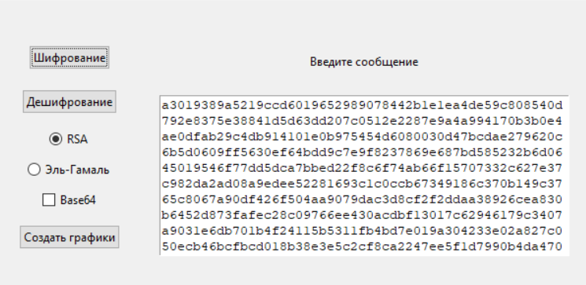

Рисунок 10.1 - Результат выполнения зашифрования и расшифрования на основе алгоритма RSA

2) Эль-Гамаль

Данный код содержит две функции, связанные с шифрованием и расшифровкой текста с помощью алгоритма ElGamal.

Функция handle_elgamal реализует шифрование текста с использованием алгоритма ElGamal. Она берет открытый текст, вызывает функцию encryption для получения зашифрованного текста и параметра p, и затем записывает эти данные в текстовое поле. Также она отображает время шифрования, длину исходного и зашифрованного текста.

Функция handle_elgamal_decrypt осуществляет расшифровку зашифрованного текста. Она проверяет, используется ли base64 для представления зашифрованного текста, и преобразует данные в соответствующий формат. Затем она вызывает функцию decryption для расшифровки текста с использованием закрытого ключа и записывает результат в текстовое поле. Также она отображает время расшифровки, длину исходного и зашифрованного текста.

|  |
| --- |
| def handle_elgamal(self, plaintext, use_base64):  try:  start_time = time.time()  ciphertext, p = encryption(plaintext, self.q, self.h, self.g)  if use_base64:  ciphertext_str = encode_base64(str(ciphertext))  p_str = encode_base64(str(p))  ciphertext_data = (ciphertext_str, p_str)  else:  ciphertext_data = (ciphertext, p)  self.text_area.delete("1.0", "end")  self.text_area.insert("1.0", str(ciphertext_data))  elapsed_time = time.time() - start_time  original_length = len(plaintext)  encrypted_length = len(str(ciphertext_data))  messagebox.showinfo("Результаты",  f"Время зашифр.: {elapsed_time:.6f} секунд\nДлина ориг. текста: {original_length} байт\nДлина зашифр. текста: {encrypted_length} байт")  except Exception as e:  messagebox.showerror("Ошибка", str(e))  def handle_elgamal_decrypt(self, ciphertext, use_base64):  try:  start_time = time.time()  if use_base64:  ciphertext_data = eval(ciphertext)  ciphertext_str, p_str = ciphertext_data  ciphertext = eval(decode_base64(ciphertext_str))  p = eval(decode_base64(p_str))  else:  ciphertext_data = eval(ciphertext)  ciphertext, p = ciphertext_data  plaintext = decryption(ciphertext, p, self.key, self.q)  plaintext_str = ''.join(plaintext)  self.text_area.delete("1.0", "end")  self.text_area.insert("1.0", plaintext_str)  elapsed_time = time.time() - start_time  original_length = len(plaintext_str)  encrypted_length = len(ciphertext)  messagebox.showinfo("Результаты",  f"Время расшифр.: {elapsed_time:.6f} секунд\nДлина ориг. текста: {original_length} байт\nДлина зашифр. текста: {encrypted_length} байт")  except Exception as e:  messagebox.showerror("Ошибка", str(e)) |

Листинг 10.3 – Зашифрование и расшифрование алгоритм Эль-Гамаля

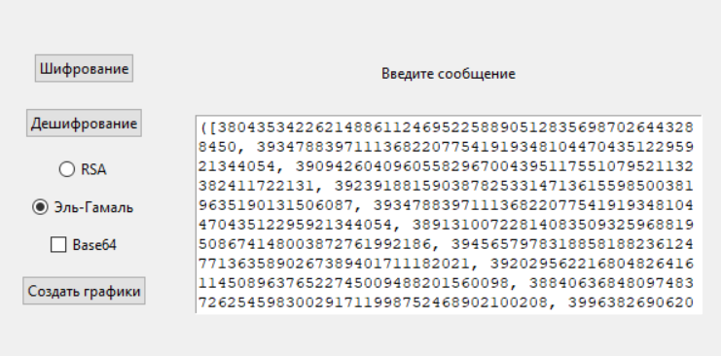

Рисунок 10.2 - Результат выполнения зашифрования и расшифрования на основе алгоритма Эль-Гаммаля

3. Время выполнения

Для RSA шифрования, сначала отмечается время начала операции. Для шифрования с помощью алгоритма ElGamal, сначала отмечается время начала операции. А после выполнения операции время останавливается и выводится результат на экран.

|  |
| --- |
| start_time = time.time()  cipher = PKCS1_OAEP.new(self.rsa_key.publickey())  chunk_size = int((self.rsa_key.size_in_bytes() - 11) / 8)  rsa_ciphertexts = []  for chunk in split_message(random_text.encode(), chunk_size):  rsa_ciphertexts.append(cipher.encrypt(chunk))  rsa_encrypt_times.append(time.time() - start_time)  rsa_encrypted_lengths.append(len(rsa_ciphertexts))  start_time = time.time()  elgamal_ciphertext, p = encryption(random_text, self.q, self.h, self.g)  elgamal_encrypt_times.append(time.time() - start_time)  elgamal_encrypted_lengths.append(len(str((elgamal_ciphertext, p)))) |

Листинг 10.3 – Зашифрование и расшифрование алгоритм Эль-Гамаля

**Вывод:** в результате работы были закреплены теоретические знания по алгоритмам RSA и Эль-Гамаля, разработано приложение для асимметричного шифрования, проведен анализ криптостойкости алгоритмов и оценена их производительность. Полученные выводы подтверждают важность изучения и применения асимметричного шифрования для обеспечения безопасности данных.